Camilla Läckberg & Henrik Fexeus: Kult
Překlad: Dominika Rýparová
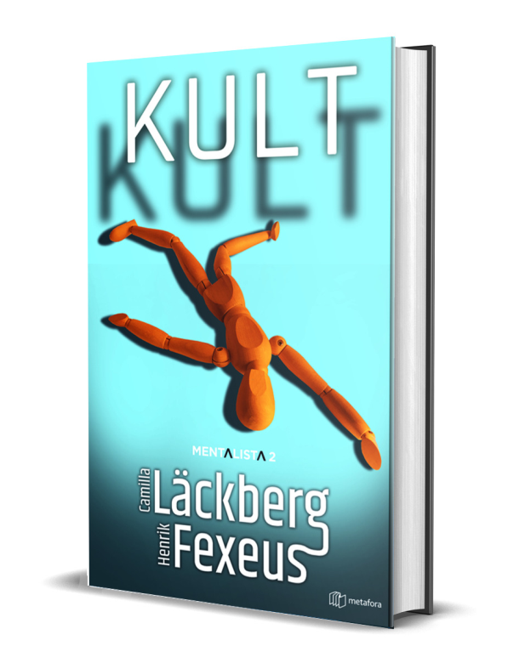

Anotace:
Za slunečného letního dne se z mateřské školy ve Stockholmu ztratí pětiletý chlapec. Všechny stopy nasvědčují únosu. Policistka Mina Dabiriová i její kolegové vědí, že jim jde o čas. Brzy zjišťují souvislost s dřívějším zmizením stejně staré dívky, které skončilo tragédií. Zdá se, že nebezpečí hrozí i dalším dětem. Zločiny jsou pečlivě naplánované a nesou rituální znaky. Je možné, že v pozadí stojí nějaká tajemná sekta?
Mina se opět rozhodne do případu zapojit mentalistu Vincenta Waldera. Od dramatických událostí před dvěma lety se neviděli, ale stále je pojí zvláštní pouto. Mina však ještě neví, že tentokrát se vyšetřování velmi úzce dotkne i jí. Čas se krátí, pachatel rozehrává ďábelskou šachovou partii a hledá si oběti mezi těmi nejzranitelnějšími... Podaří se Mině a Vincentovi zakročit včas?

STR: 569
MOC: 499 Kč

O autorce:
Švédská autorka Camilla Läckberg (1974, Fjällbacka) je jednou z nejčtenějších spisovatelek na světě a evropskou „královnou detektivek“. V rámci úspěšné série Fjällbacka vydala deset knih, jichž se prodalo přes 23 milionů výtisků v 60 zemích světa a které posloužily jako předloha pro devět televizních filmů a jeden kinofilm. Knihami Zlatá klec (Metafora, 2019) a Stříbrná křídla (Metafora, 2020), dvoudílnou sérií temných, napínavých psychologických románů, vytvořila nezapomenutelnou hlavní hrdinku a vyslala do světa jasnou zprávu o právech žen.
Kromě napínavých detektivních příběhů píše i novely, dětskou literaturu, texty písní a filmové scénáře. Jako velká milovnice filmu v roce 2020 založila vlastní filmové studio. V současnosti se podle jejího scénáře točí třetí a čtvrtá řada seriálu Hotel na pláži, který byl v roce 2022 jedním z nejsledovanějších švédských seriálů.

Recenze:

„Neuvěřitelné! Společné dílo těchto dvou autorů je naprosto vynikající, napínavé, nervy drásající, znepokojivé, srdcervoucí a zábavné zároveň! Zhltnuto jedním dechem!“
– čtenářská recenze na goodreads.com

„Tohle bylo tedy opravdu napínavé čtení! Nadmíru povedené!“
– Lotta Olson, Dagens Nyheter

„Läckberg a Fexeus vědí, jak napsat naprosto neodložitelný trhák.“
– Göteborgs-Posten

„Když se Läckberg spojí s Fexeusem, je z toho neskutečně napínavé čtení.“
– Ystads Allehand

Ukázka:

Za další minutu se v záběru objevila Julia a postavila se k řečnickému pultu. Obraz rozsvítily blesky fotoaparátů a šramot utichl.
„Děkujeme, že jste přišli,“ začala. „Přejdu rovnou k věci. Včera odpoledne, někdy mezi 15:30 a 16:00 zmizel pětiletý Ossian Walthersson ze školky ve stockholmské městské části Södermalm.“
Nikdo jiný z policejního týmu vidět nebyl. Vincent tak moc doufal, že Minu uvidí, že se mu z její nepřítomnosti bolestivě sevřel hrudník. Ale třeba se za chvíli ukáže. Jen klid!
Ossian.
Začíná na O.
V řecké abecedě Omega. Poslední z 24 řeckých písmen, což mu dodává symbolický význam. Podle starých křesťanů značila omega konec všeho. Soudný den. A neexistoval lepší způsob, jak takový konec začít, než unést dítě. Vincent si uvědomil, že se mu vůbec nepodařilo zklidnit dech.

Klíčová slova: sekta, kult, vražda, mentalista, detektiv, zločin, šachy, Stockholm

K dispozici na vyžádání:
- knihy k recenzi
- knihy do soutěže
- ukázky z knihy

Kontakty:

Mgr. Zlata Biedermannová
Managing Director
Seen Media, s.r.o.
M: +420 737 583 136
E: zb@seenmedia.cz

